- Помогите детям организовать свою деятельность. Начинайте каждый урок с организации рабочего места. Четко давайте инструкции, разбивая их выполнение на несколько последовательных этапов.
- Просите повторить задание самых невнимательных учеников, но не в качестве наказания.
- Чаще хвалите учеников за хорошее поведение.
- Управляйте своим голосом. Понижение тона, высоты и громкости голоса можно использовать, чтобы уменьшить уровень шума в классе.
- Напротив, повышенный энтузиазм учителя, может расшевелить учеников и повысить их интерес.
- Помните, что процесс адаптации ребенка во многом зависит от обстановки в классе, от того, насколько интересно, комфортно, безопасно чувствует себя ребенок во время уроков, в ситуациях взаимодействия с учителем и одноклассниками.
- Используйте игровые психологические приемы, которые помогут создать в классе атмосферу доброжелательности и конструктивного взаимодействия, позволят детям ослабить внутреннее напряжение, познакомиться друг с другом, подружиться.
- Улыбайтесь детям чаще. Сделайте себя другом и наставником каждого малыша.
- Выстраивая позитивные взаимоотношения с детьми, не забывайте о похвале. Ориентируете себя и детей на их личный успех, ободряйте детей.
- Постарайтесь организовать личное общение с каждым учеником своего класса, будьте в курсе их радостей и переживаний.
- Включайте детей, занимающих низкое статусное положение в группе сверстников, в общественно значимую деятельность, повышая их авторитет и самооценку.
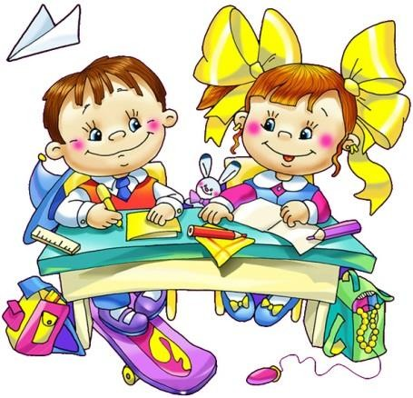
- Обеспечьте дифференцированный и индивидуальный подход к детям, имеющим особенности в психофизическом развитии и поведении (леворукие, с синдром гиперактивности, застенчивые, медлительные и др.)
ГОУ ТО «Суворовская школа для обучающихся с ОВЗ»

«ПЕРВЫЙ РАЗ В ПЕРВЫЙ КЛАСС»
(Советы учителю по адаптации первоклассников)

Педагог-психолог:
Салищева Ю.Н.

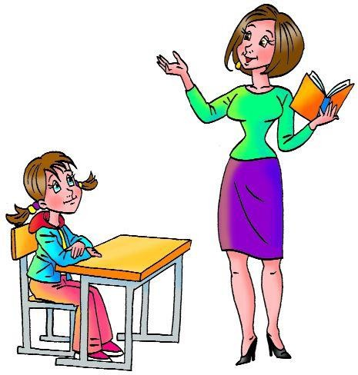
Адаптации детей к школе Психологами выделено 3 уровня адаптации детей к школе.

Высокий уровень
- обучающийся положительно относится к школе, предъявляемые требования воспринимает адекватно;
- учебный материал усваивает легко, глубоко и полно, успешно решает усложненные задачи;
- внимательно слушает учителя;
- выполняет поручения без внешнего контроля;
- проявляет большой интерес к самостоятельной учебной работе (всегда готовится ко всем урокам).
- общественные поручения выполняет охотно и добросовестно;
- занимает в классе благоприятное статусное положение.

Средний уровень
- обучающийся положительно относится к школе, ее посещение не вызывает отрицательных переживаний;
- школьник понимает учебный материал, если учитель объясняет его подробно и наглядно;
- усваивает основное содержание учебных программ, самостоятельно решает типовые задачи;
- сосредоточен и внимателен при выполнении заданий, поручений, указаний взрослого, но при условии контроля с его стороны;
- бывает сосредоточен только тогда, когда занят чем-то для него интересным;
- готовится к урокам и выполняет домашние задания почти всегда;
- общественные поручения выполняет добросовестно;
- дружит со многими одноклассниками.

Низкий уровень
- обучающийся отрицательно или индифферентно относится к школе;
- нередко жалуется на здоровье, доминирует подавленное настроение;
- наблюдаются систематические нарушения дисциплины;
- школьный материал усваивает фрагментарно;
- самостоятельная работа с учебником затруднена;
- при выполнении самостоятельных учебных заданий не проявляет интереса;
- к урокам готовится нерегулярно, за ним необходим постоянный контроль, систематические напоминания и побуждения со стороны учителя и родителей;
- сохраняется работоспособность и внимание при удлинённых паузах для отдыха;
- для понимания нового и решения задач по образцу требует значительной учебной помощи педагогов;
- общественные поручения выполняет под контролем, без особого желания, пассивен;
- в школе имеет мало друзей.
Методические рекомендации
- Перед началом первого урока проводите с классом комплекс утренней гимнастики. Такое мероприятие нормализует физиологические процессы школьника и подготовит его к новому школьному дню со своими сложностями и трудностями.
- Не забывайте регулярно проветривать класс: в душном помещении работоспособность значительно понижается.
- Организовывайте на переменах активный отдых детей, включайте в него подвижные игры. Отдыхая, дети не должны сильно возбуждаться.
- Не забывайте проводить на уроках физкультминутки, так как они позволяют отвлечься от работы и повысить работоспособность. Ведь известно, что дети познавательно активны всего 15 – 20 минут.
- Делайте частую смену деятельности на уроке: дети не должны переутомляться, занимаясь одной и той же деятельностью.
- Не давайте задания, требующие длительного сосредоточения взгляда на одном предмете, монотонных движений. Отводите больше внимания и времени на практические действия с предметами, работе с наглядностью.
- Используйте в системе уроков такие типы уроков, как урок-игра, путешествие, экскурсия и прочее. Учитель должен подстегивать интерес школьников, увлеченность и желание работать.
- Не забывайте включать в этапы урока этап рефлексии, на котором происходит формирование самооценки первоклассника.

